**UNIDAD TECNICO PEDAGOGICO 2020 –APRENDIENDO EN LINEA MINERAL**

**CORREO INSTITUCIONAL DOCENTE:** [**marcela.banda@colegio-mineralelteniente.cl**](mailto:marcela.banda@colegio-mineralelteniente.cl) **( 3° A)**

[**jose.gonzalez@colegio-mineralelteniente.cl**](mailto:jose.gonzalez@colegio-mineralelteniente.cl) **( 3° BY C)**

**GUIA DE APRENDIZAJE UNIDAD 3 N° DE GUÍA: 19**

**RECURSO: Material de apoyo, guía, Ticket de salida. ASIGNATURA: Religión.**

**NOMBRE ESTUDIANTE: ______________________________________________________**

**CURSO: 3° Básico LETRA: ______ FECHA: __________________**

**O.A:** Elaborar rompecabezas del Valor del Escuchar, mediante una imagen.

**Contenido:** Valor de Escuchar.

**Explicación:** Si ponemos cuidad en escuchar a las personas que nos rodean, será más fácil que encontremos soluciones a las dificultades que tenemos con ellas.

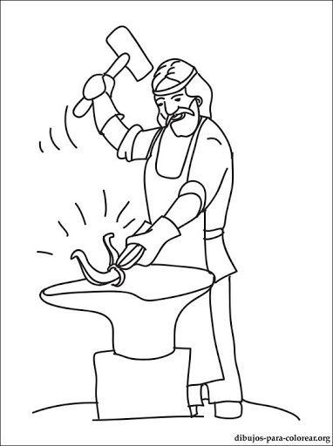

**La fábula del herrero o la importancia de escuchar.**

*“El herrero del pueblo contrató a un aprendiz dispuesto a trabajar duro por poco dinero. El muchacho era joven, alto y muy fuerte, aunque un poco despistado. Era obediente y hacía las tareas que le encomendaban, pero se equivocaba a menudo y tenía que repetirlas porque prestaba muy poca atención a las instrucciones que el herrero le daba.*

*Al herrero esto le molestaba un poco, pero pensaba: ‘Lo que yo quiero no es que me escuche cuando le doy una explicación, sino que acabe haciendo el trabajo y que me cueste muy poco dinero’.*

*Un día, el herrero dijo al muchacho: ‘Cuando yo saque la pieza del fuego, la pondré sobre el yunque; y cuando te haga una señal con la cabeza, golpéala con todas tus fuerzas con el martillo’.*

*El muchacho se limitó a hacer exactamente lo que había entendido, lo que creía que el herrero le había dicho. Y ese día el pueblo se quedó sin herrero, fallecido por accidente a causa de un espectacular martillazo en la cabeza…”.*

1.- ¿Cuántas veces ya ha sido tarde por no haber escuchado?

2.- ¿Cuántas veces no has escuchado las instrucciones que da mamá y haces otra cosa?

3. ¿Cuántas veces no has escuchado a los profesores y te equivocas en las actividades dadas?

4.- ¿Es importante escuchar que crees tú?

5.- Pintar y convertir en rompecabezas la siguiente lamina que nos enseña la acción de escuchar.

Materiales que vas a necesitar: lápices de colores, lápiz grafito, hoja de block, tijeras, cinta de embalaje transparente, una vez pintado lo marcas con cuadro o con diversa forma, pegar por detrás la hoja de block, cubrirlo con la cinta adhesiva, recortar y lo puedes empezar armar.

